**1.1导入js文件**

需要注意的是：必须导入angular.min.js这个文件，且angular.min.js必须导入在angular-ui-router.min.js前面。

<script type="text/javascript" src="JS/angular.min.js"></script>

<script type="text/javascript" src="JS/angular-ui-router.min.js"></script>

**1.2注入angular模块**

var app = angular.module('myApp', ['ui.router']);

注入的名字“ui.router”，可在angular-ui-router.min.js里找到，如下图：   
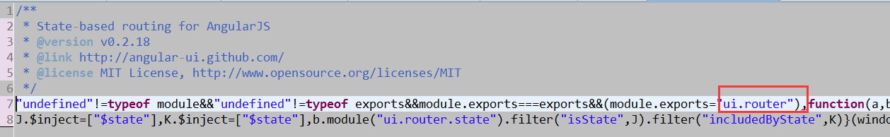

**1.3定义视图**

ui-view替代的是ngroute路由的ng-view。

<div ui-view></div>

**1.4配置路由状态**

app.config(["$stateProvider", function ($stateProvider){

$stateProvider

.state("home", { //导航用的名字，如<a ui-sref="login">login</a>里的login

url: '/', //访问路径

template:'<div>模板内容......</div>'

})

}]);

**2.简单示例**

<html>

<head>

<title>ui-router</title>

<meta http-equiv="pragma" content="no-cache">

<meta http-equiv="cache-control" content="no-cache">

<meta http-equiv="expires" content="0">

<meta http-equiv="keywords" content="keyword1,keyword2,keyword3">

<meta http-equiv="description" content="This is my page">

<!-- 导入JS -->

<script type="text/javascript" src="JS/angular.min.js"></script>

<script type="text/javascript" src="JS/angular-ui-router.min.js"></script>

</head>

<body >

<div ng-app="myApp">

<div ui-view></div> <!-- 视图 -->

</div>

</body>

<script type="text/javascript">

//定义模板，并注入ui-router

var app = angular.module('myApp', ['ui.router']);

//对服务进行参数初始化，这里配stateProvider服务的视图控制

app.config(["$stateProvider", function ($stateProvider) {

$stateProvider

.state("home", {

url: '/',

template:'<div>模板内容......</div>'

})

}]);

</script>

</html>